Lección 8: Interpretemos gráficas de dibujos
- Respondamos preguntas usando gráficas de dibujos.

Calentamiento: Cuántos ves: Puntos hasta 10
¿Cuántos ves? ¿Cómo lo sabes?, ¿qué ves?

8.1: Vegetales que a la gente le encantan
Clare le preguntó a un grupo de niños: “¿Qué vegetales les encantan?”. Sus respuestas se muestran en esta gráfica de dibujos.
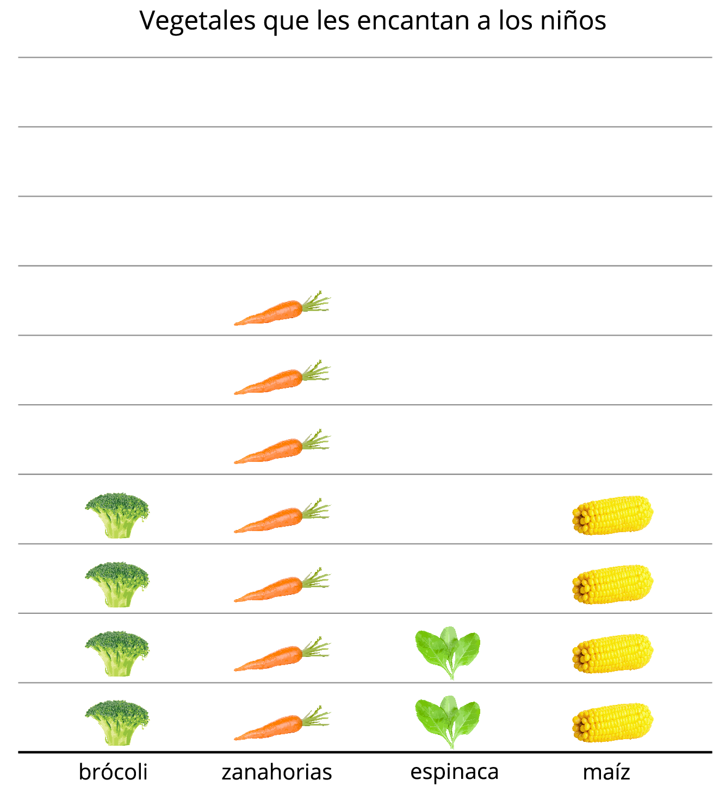
Si usan la gráfica de dibujos de Clare, ¿qué cosas pueden saber sobre los vegetales que les encantan a los niños?
A un grupo de adultos les preguntaron: “¿Qué vegetales les encantan?”. Sus respuestas se muestran en esta gráfica de dibujos.
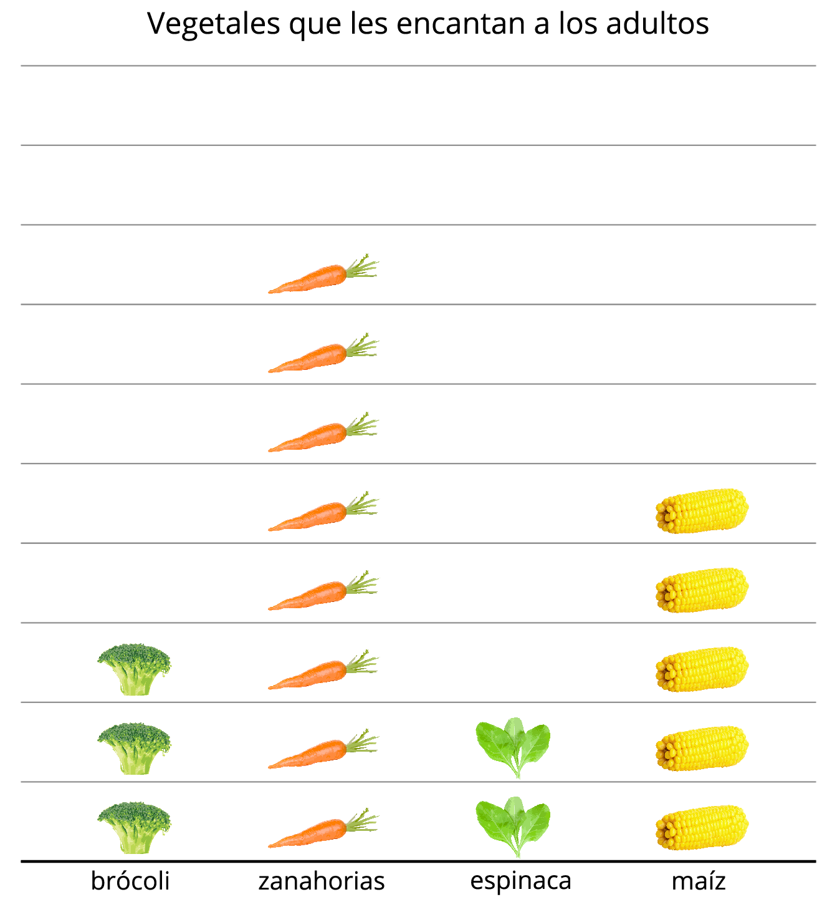
Responde las preguntas usando la gráfica.
- ¿A cuántos adultos les gusta la espinaca?
- ¿Cuál es el número total de adultos a los que les encantan las zanahorias o el maíz? Muestra cómo pensaste. Usa dibujos, números o palabras.
- Escribe algo que aprendiste sobre los vegetales que les encantan a los adultos usando los datos representados en la gráfica de dibujos.

8.2: Respondamos preguntas
A un grupo de niños les preguntaron: “¿Qué comidas les encanta comer?”. Sus respuestas se muestran en esta gráfica de dibujos.
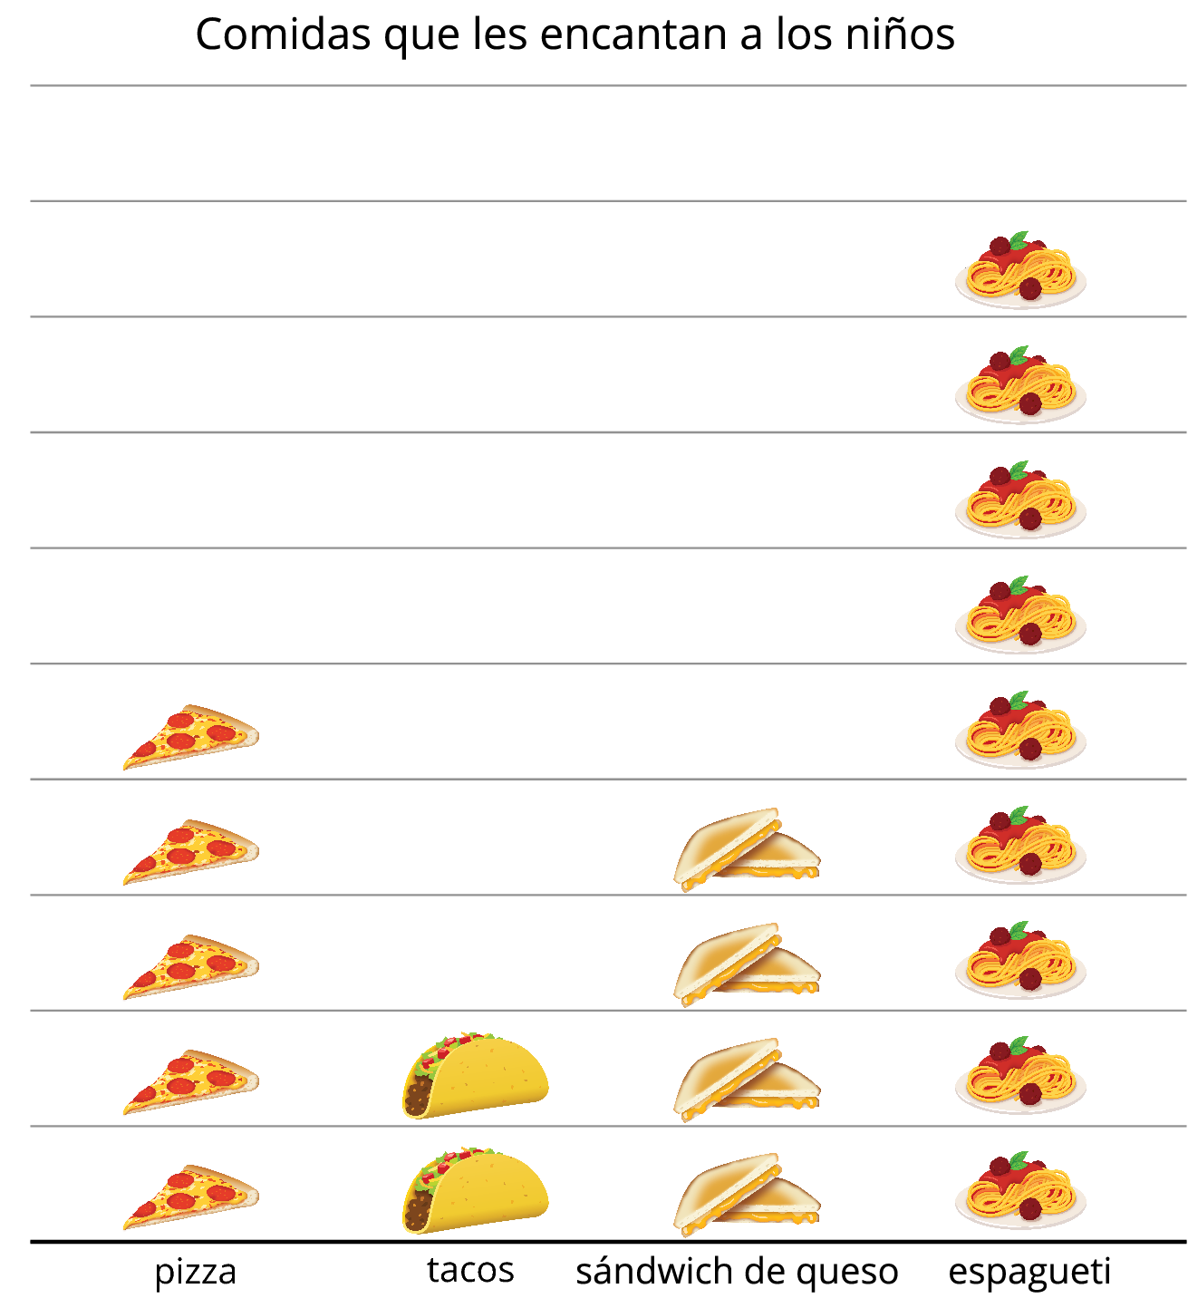
- Marca las 4 preguntas que se pueden responder usando la gráfica.
  - ¿Cuántos niños escogieron pizza?
  - ¿Cuántos escogieron tacos o sándwich de queso?
  - ¿Por qué tantos niños escogieron espagueti?
  - ¿Cuántos niños más escogieron pizza que tacos?
  - ¿Cuál es el número total de niños que escogieron espagueti o pizza?
- Responde cada pregunta que marcaste.
© CC BY 2021 Illustrative Mathematics®

